中国铁矿石价格指数（CIOPI）
中国钢铁工业协会 2019年6月21日印发

一、进口铁矿石价格（OPI）
6月21日，直接进口铁矿石62%品位干基粉矿到岸价格为110.62美元/吨（即1.7842美元/吨度），环比每吨上升0.92美元，升幅为0.84%，当月平均价格为102.57美元/吨。
6月21日，现货贸易进口铁矿石62%品位干基粉矿人民币含税价格为906.31
元/吨，环比每吨上升5.38元，升幅为0.60%，当月平均价格为840.74元/吨。
6月21日，直接进口铁矿石58%品位干基粉矿到岸价格为102.19美元/吨（即1.7619美元/吨度），环比每吨上升0.63美元，升幅为0.62%，当月平均价格为94.84美元/吨。
6月21日，现货贸易进口铁矿石58%品位干基粉矿人民币含税价格为826.92元/吨，环比每吨上升4.21元，升幅为0.51%，当月平均价格为754.34元/吨。
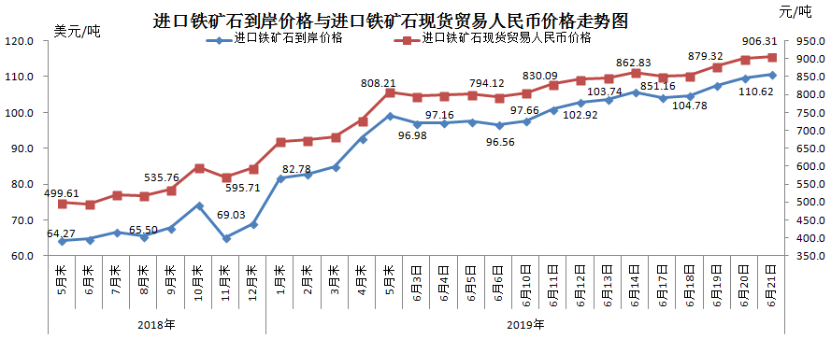
二、国产铁矿石价格
6月21日，国产铁矿石62%品位干基铁精矿含税价格为716.43元/吨，环比每吨上升0.99元，升幅为0.14%；比进口铁矿石低189.88元/吨，降幅为20.95%；当月平均价格为695.88元/吨，比进口铁矿石低144.86元/吨，降幅为17.23%。
6月21日，国产铁矿石65%品位干基铁精矿含税价格为802.91元/吨，环比每吨上升1.13元，升幅为0.14%；当月平均价格为780.11元/吨。
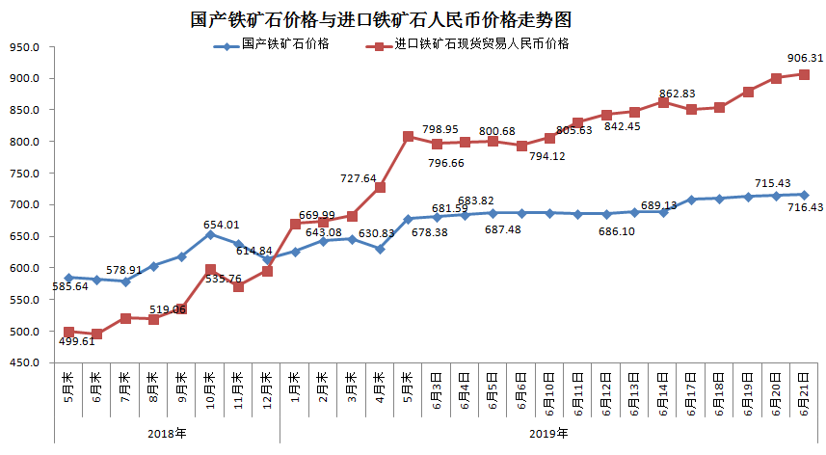三、中国铁矿石价格指数（CIOPI）
6月21日，中国铁矿石价格指数（CIOPI）396.23点，环比上升2.94点，升幅为0.75%。其中：国产铁矿石价格指数为325.75点，环比上升0.45点，升幅为0.14%；进口铁矿石价格指数为405.99点，环比上升3.41点，升幅为0.84%。
